Plaxi Solutions · Grupo N3 · Capstone PTY4614
Befine Store
Informe de Pruebas — Panel de administración, cupones y seguridad

Documento de evidencia de calidad · Versión 1.0 · 22 de octubre de 2026
Elaborado por: Carlos Fuentes González (desarrollo backend, base de datos y seguridad)
Repositorio: IvnRP/befine-store · rama carlos

Indicador | Resultado
Pruebas unitarias automáticas | 58 de 58 aprobadas (26 nuevas en esta entrega)
Prueba en seco de la migración 04 (producción) | 20 de 20 casos aprobados, sin dejar cambios
Verificación posterior a la migración 04 | 4 de 4 controles aprobados
Pruebas funcionales de interfaz | 16 de 16 escenarios aprobados
Defectos encontrados durante las pruebas | 5 detectados, 5 corregidos

Información del documento
Campo | Detalle
Empresa / Organización | Agua Purificada Befine
Proyecto | Befine Store — Plataforma de comercio electrónico propia
Fecha | 22 de octubre de 2026
Responsable de las pruebas | Carlos Fuentes González
Referencia de calidad | Plan de Gestión de la Calidad (Plan 05), sección 8: Control de la calidad
Control de cambios | Cambio menor CM-01 (reglas de cupones, RF-20 / HU-20), aprobado por el líder de sprint según el Plan 11, §5 (registrado en el Plan 11 v1.3)

Versión | Fecha | Autor | Descripción
1.0 | 20 de octubre de 2026 | Carlos Fuentes | Emisión inicial: pruebas del panel de administración, cupones, política de contraseñas y migración 04.
1.1 | 22 de octubre de 2026 | Carlos Fuentes | Se corrige la trazabilidad a las historias de usuario del Product Backlog: HU-07, HU-03, HU-22, HU-20, HU-31 y HU-01 (antes se citaba por error HU-13, que corresponde al Dashboard).

1. Resumen ejecutivo
Este informe documenta las pruebas realizadas sobre el trabajo desarrollado en la rama carlos del repositorio de Befine Store: el panel de administración con acceso por rol (HU-31), la gestión de pedidos (HU-07, RF-16), catálogo y precios (HU-03, RF-17), inventario (HU-22, RF-18), cupones de descuento en el panel y en el checkout (HU-20, RF-20), la política de contraseñas (HU-01) y la migración 04 de la base de datos, que agrega las reglas de cupones.
Todas las pruebas ejecutadas resultaron aprobadas. Los cinco defectos detectados durante las pruebas se corrigieron y se volvieron a verificar antes de cerrar este informe.
Tipo de prueba (Plan 05) | Alcance | Casos | Resultado
Unitarias automáticas | Reglas de negocio en web/js (node:test) | 58 | 58/58 aprobadas
Integración / base de datos | Migración 04 en Supabase producción (prueba en seco) | 20 | 20/20 aprobadas
Seguridad | Acceso por rol, funciones internas no expuestas, privacidad, RLS | 8 | 8/8 aprobadas
Funcionales de interfaz | Panel y checkout en PC y celular | 16 | 16/16 aprobados
Verificación en producción | Objetos de la migración 04 y panel con datos reales | 4 | 4/4 aprobados
Nota: Los casos de seguridad se cuentan dentro de las otras categorías: CP-U14a-c (acceso por rol), T11 (función interna no expuesta), T15 (no revela compras de terceros), T18 (invitado sin cuenta), UI-02 y UI-05 (cliente y chofer sin permisos de gestión).

2. Alcance y entorno de pruebas

2.1 Qué se probó
- Panel de administración (admin.html): acceso por rol y permisos, pedidos, catálogo y precios, inventario y cupones.
- Checkout: campo de cupón, descuento antes de pagar y rechazo del cupón por el servidor.
- Cuenta: política de contraseñas en registro y nueva contraseña.
- Base de datos: migración 04 (reglas de cupones): _evaluar_cupon(), revisar_cupon(), crear_pedido() v04 y devolución del uso al cancelar.

2.2 Entornos y herramientas
Entorno | Detalle
Pruebas unitarias | Node.js 22 con node:test, sin dependencias externas. Las pruebas cargan los mismos archivos de web/js que usa el sitio (tests/helpers/cargar.js).
Réplica local de la base | PostgreSQL 16 con el esquema DEFINITIVO, el catálogo real y las migraciones 01 y 01b, para probar la 04 y su reversa antes de producción.
Producción | Supabase (PostgreSQL 17), proyecto befine-store: verificación previa, prueba en seco y verificación posterior de la migración 04, ejecutadas el 20-oct-2026.
Interfaz | Chromium automatizado (Playwright) con datos de prueba simulados, en PC (1280 px) y celular (390 px). Además, verificación manual del panel con datos reales y la cuenta administradora.
Nota: Las capturas de interfaz de la sección 5 usan datos de prueba (nombres, pedidos y cupones de ejemplo) para no exponer datos reales de clientes. Las capturas de la sección 5.6 son del entorno real.

3. Pruebas unitarias automáticas
Se ejecutan con un solo comando desde la raíz del repositorio. Cada prueba invoca el código real del sitio, de modo que un cambio que rompa una regla de negocio hace fallar la prueba.
npm test

3.1 Resultado por módulo
Módulo | Requisito | Origen | Casos | Resultado
Formularios (RUT, celular, correo) | RF-06 | Existente | 9 | Aprobado
Carrito | RF-05 | Existente | 6 | Aprobado
Despacho y envío gratis | RF-06 / RF-21 | Existente | 4 | Aprobado
Fechas de entrega (días hábiles y feriados) | RF-06 | Existente | 3 | Aprobado
Formato CLP | RNF-14 | Existente | 1 | Aprobado
Franjas horarias y saludos | RF-12 | Existente | 9 | Aprobado
Política de contraseñas | HU-01 / RF-01 | Nuevo | 2 | Aprobado
Panel: acceso por rol | HU-31 / RF-02 | Nuevo | 3 | Aprobado
Panel: pedidos | HU-07 / RF-16 | Nuevo | 5 | Aprobado
Panel: catálogo y precios | HU-03 / RF-17 | Nuevo | 4 | Aprobado
Panel: inventario | HU-22 / RF-18 | Nuevo | 4 | Aprobado
Panel: cupones | HU-20 / RF-20 | Nuevo | 4 | Aprobado
Checkout: cupón | HU-20 / RF-20 | Nuevo | 4 | Aprobado
Nota: "Nuevo" son las 26 pruebas agregadas en esta entrega (CP-U13 a CP-U19). "Existente" son las pruebas que ya tenía el proyecto; se ejecutaron igual para confirmar que los cambios no rompieron nada (pruebas de regresión).

3.2 Detalle de los casos
ID | Caso de prueba | Módulo | Origen | Result.
CP-U01a | RUT válido con y sin puntos ni guion (módulo 11) | Formularios (RUT, celular, correo) | Existente | OK
CP-U01b | RUT con dígito verificador K (mayúscula o minúscula) | Formularios (RUT, celular, correo) | Existente | OK
CP-U02a | RUT con dígito verificador incorrecto se rechaza | Formularios (RUT, celular, correo) | Existente | OK
CP-U02b | RUT corto, vacío o nulo se rechaza | Formularios (RUT, celular, correo) | Existente | OK
CP-U02c | Formato de RUT con puntos y guion | Formularios (RUT, celular, correo) | Existente | OK
CP-U03a | Celular chileno válido con +56, espacios o guiones | Formularios (RUT, celular, correo) | Existente | OK
CP-U03b | Teléfono fijo o de largo incorrecto se rechaza; formato 9 XXXX XXXX | Formularios (RUT, celular, correo) | Existente | OK
CP-U04a | Formato de correo electrónico | Formularios (RUT, celular, correo) | Existente | OK
CP-U04b | Fuerza de contraseña de 0 a 4 | Formularios (RUT, celular, correo) | Existente | OK
CP-U05a | Agregar: la misma variante suma cantidades y otra variante va en línea aparte | Carrito | Existente | OK
CP-U05b | Total en pesos y conteo de unidades | Carrito | Existente | OK
CP-U06 | Cantidad 0 o negativa elimina el ítem | Carrito | Existente | OK
CP-U07a | Persistencia: el carrito se guarda en localStorage y se recupera al recargar | Carrito | Existente | OK
CP-U07b | Suscriptores: se avisa al suscribirse y en cada cambio | Carrito | Existente | OK
CP-U07c | Items() entrega una copia: modificarla no altera el carrito | Carrito | Existente | OK
CP-U08a | Quilicura tiene despacho gratis con cualquier monto | Despacho y envío gratis | Existente | OK
CP-U08b | Comuna con tarifa paga despacho bajo el mínimo | Despacho y envío gratis | Existente | OK
CP-U08c | Envío gratis desde $7.000 (límite incluido) | Despacho y envío gratis | Existente | OK
CP-U09 | Comuna sin cobertura devuelve null (no permite continuar) | Despacho y envío gratis | Existente | OK
CP-U10a | Entrega estándar al siguiente día hábil | Fechas de entrega (días hábiles y feriados) | Existente | OK
CP-U10b | 20 fechas agendables, en orden, sin sábados ni domingos y sin repetir | Fechas de entrega (días hábiles y feriados) | Existente | OK
CP-U10c | No se entrega en feriados (mejora M-01) | Fechas de entrega (días hábiles y feriados) | Existente | OK
CP-U11 | Formato de pesos chilenos | Formato CLP | Existente | OK
CP-U12a | Madrugada de 01:00 a 07:59 | Franjas horarias y saludos | Existente | OK
CP-U12b | Día de 08:00 a 17:59 | Franjas horarias y saludos | Existente | OK
CP-U12c | Tarde de 18:00 a 20:59 | Franjas horarias y saludos | Existente | OK
CP-U12d | Noche de 21:00 a 00:59 | Franjas horarias y saludos | Existente | OK
CP-U12e | Saludo de día: Buenos días | Franjas horarias y saludos | Existente | OK
CP-U12f | Saludo de tarde: Buenas tardes | Franjas horarias y saludos | Existente | OK
CP-U12g | Saludo de noche y de madrugada | Franjas horarias y saludos | Existente | OK
CP-U12h | Cliente registrado recibe un mensaje de 'vuelta' | Franjas horarias y saludos | Existente | OK
CP-U12i | Visitante sin cuenta recibe un mensaje de bienvenida | Franjas horarias y saludos | Existente | OK
CP-U13a | Contraseña que cumple la política de Supabase Auth | Política de contraseñas | Nuevo | OK
CP-U13b | Contraseña débil informa exactamente lo que falta | Política de contraseñas | Nuevo | OK
CP-U14a | El admin tiene todos los permisos y el cliente ninguno | Panel · acceso por rol | Nuevo | OK
CP-U14b | Un rol del equipo solo tiene los permisos que el admin le asignó | Panel · acceso por rol | Nuevo | OK
CP-U14c | El panel muestra solo las secciones permitidas | Panel · acceso por rol | Nuevo | OK
CP-U15a | El panel no puede marcar 'pagado' (solo Mercado Pago) y los estados finales no cambian | Panel · pedidos | Nuevo | OK
CP-U15b | Filtros por estado: 'para gestionar' son los pagados aún no entregados | Panel · pedidos | Nuevo | OK
CP-U15c | Búsqueda por número, nombre sin acentos, teléfono o comuna | Panel · pedidos | Nuevo | OK
CP-U15d | Indicadores: pedidos de hoy, por preparar y ventas del mes (solo pagados) | Panel · pedidos | Nuevo | OK
CP-U15e | Enlace de WhatsApp solo con celular chileno válido | Panel · pedidos | Nuevo | OK
CP-U16a | Precio en pesos: acepta $3.000 / 3000 y rechaza decimales, negativos y texto | Panel · catálogo y precios | Nuevo | OK
CP-U16b | SKU normalizado y único entre todas las variantes | Panel · catálogo y precios | Nuevo | OK
CP-U16c | Producto: nombre, categoría e imagen https obligatoria si se informa | Panel · catálogo y precios | Nuevo | OK
CP-U16d | Filtro del catálogo por categoría, visibilidad y SKU | Panel · catálogo y precios | Nuevo | OK
CP-U17a | Nivel de stock según el umbral (igual o menos = stock bajo) | Panel · inventario | Nuevo | OK
CP-U17b | Umbral desde parámetros con respaldo de 10 unidades | Panel · inventario | Nuevo | OK
CP-U17c | Cantidades de stock válidas y ajuste sin bajar de cero | Panel · inventario | Nuevo | OK
CP-U17d | Resumen y lista ordenada por urgencia; 'alerta' = agotados + stock bajo | Panel · inventario | Nuevo | OK
CP-U18a | Estado del cupón según fecha, usos y pausa | Panel · cupones | Nuevo | OK
CP-U18b | Validación: código único, porcentaje 1-100, fechas en orden y límites opcionales | Panel · cupones | Nuevo | OK
CP-U18c | El cupón de bienvenida siempre exige cuenta y se usa una vez por cliente | Panel · cupones | Nuevo | OK
CP-U18d | Texto del descuento y condiciones visibles en la lista | Panel · cupones | Nuevo | OK
CP-U19a | Cupón válido: muestra el descuento calculado por el servidor y envía solo id y cantidad | Checkout: cupón | Nuevo | OK
CP-U19b | Cupón rechazado: muestra el motivo que da el servidor | Checkout: cupón | Nuevo | OK
CP-U19c | Sin la migración 04 aplicada, avisa que los cupones vienen pronto | Checkout: cupón | Nuevo | OK
CP-U19d | Sin conexión: mensaje claro, sin romper el checkout | Checkout: cupón | Nuevo | OK

3.3 Evidencia de ejecución
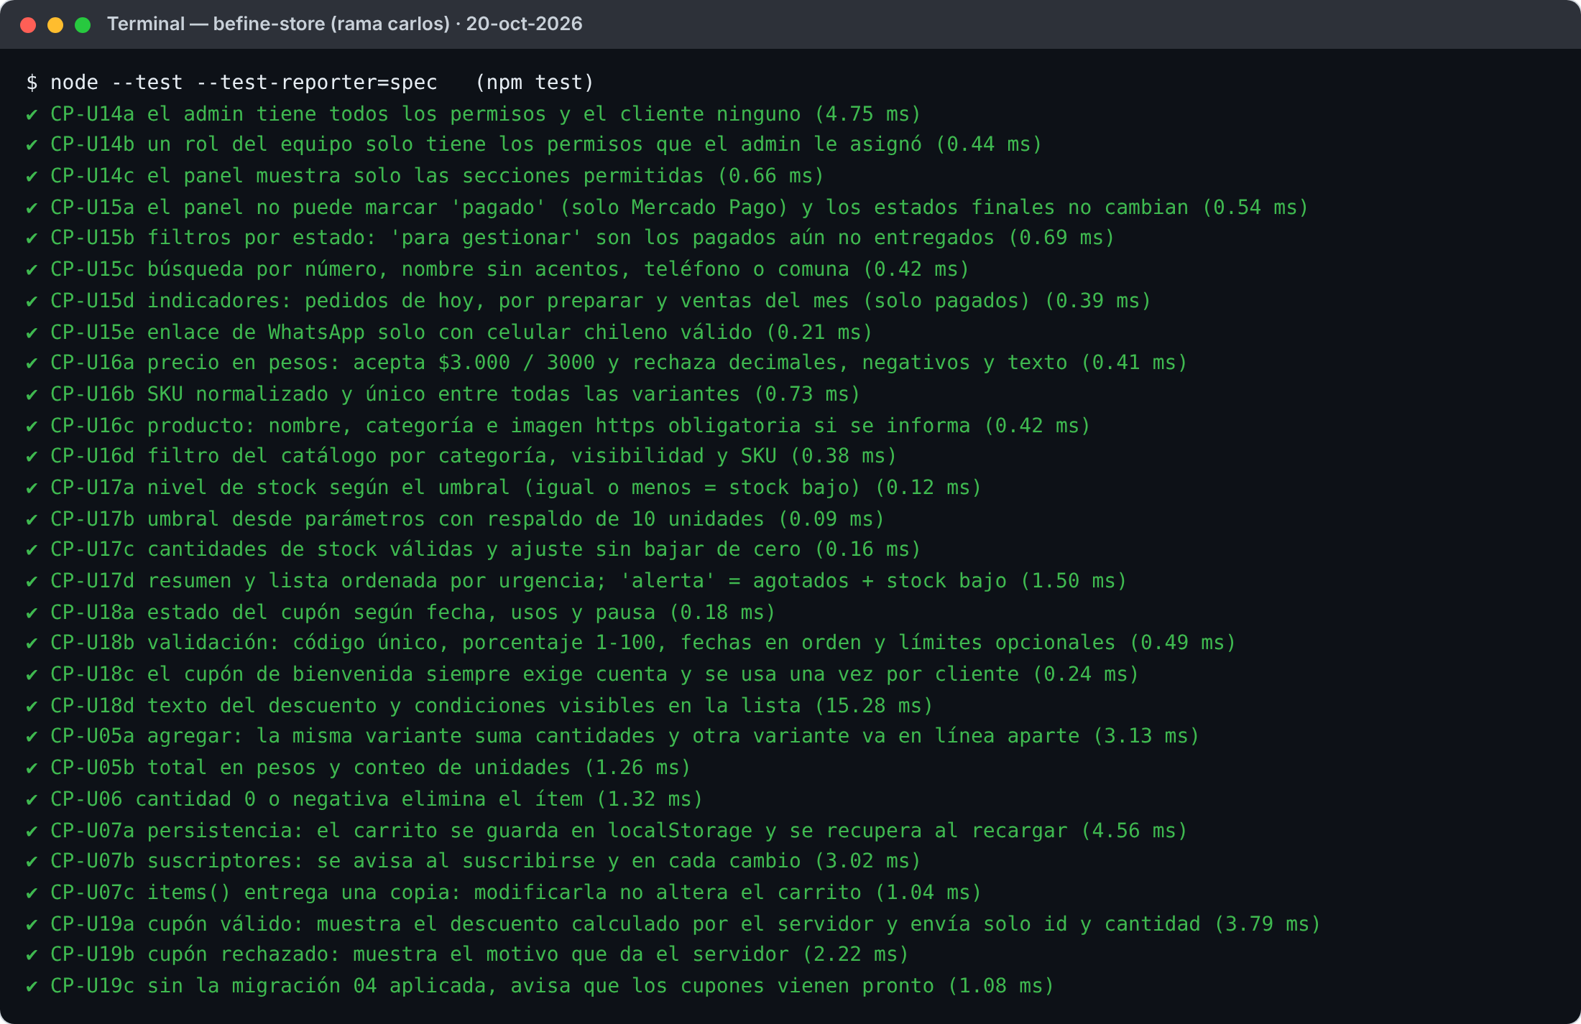
Figura 1. Ejecución de npm test en la rama carlos (parte 1).
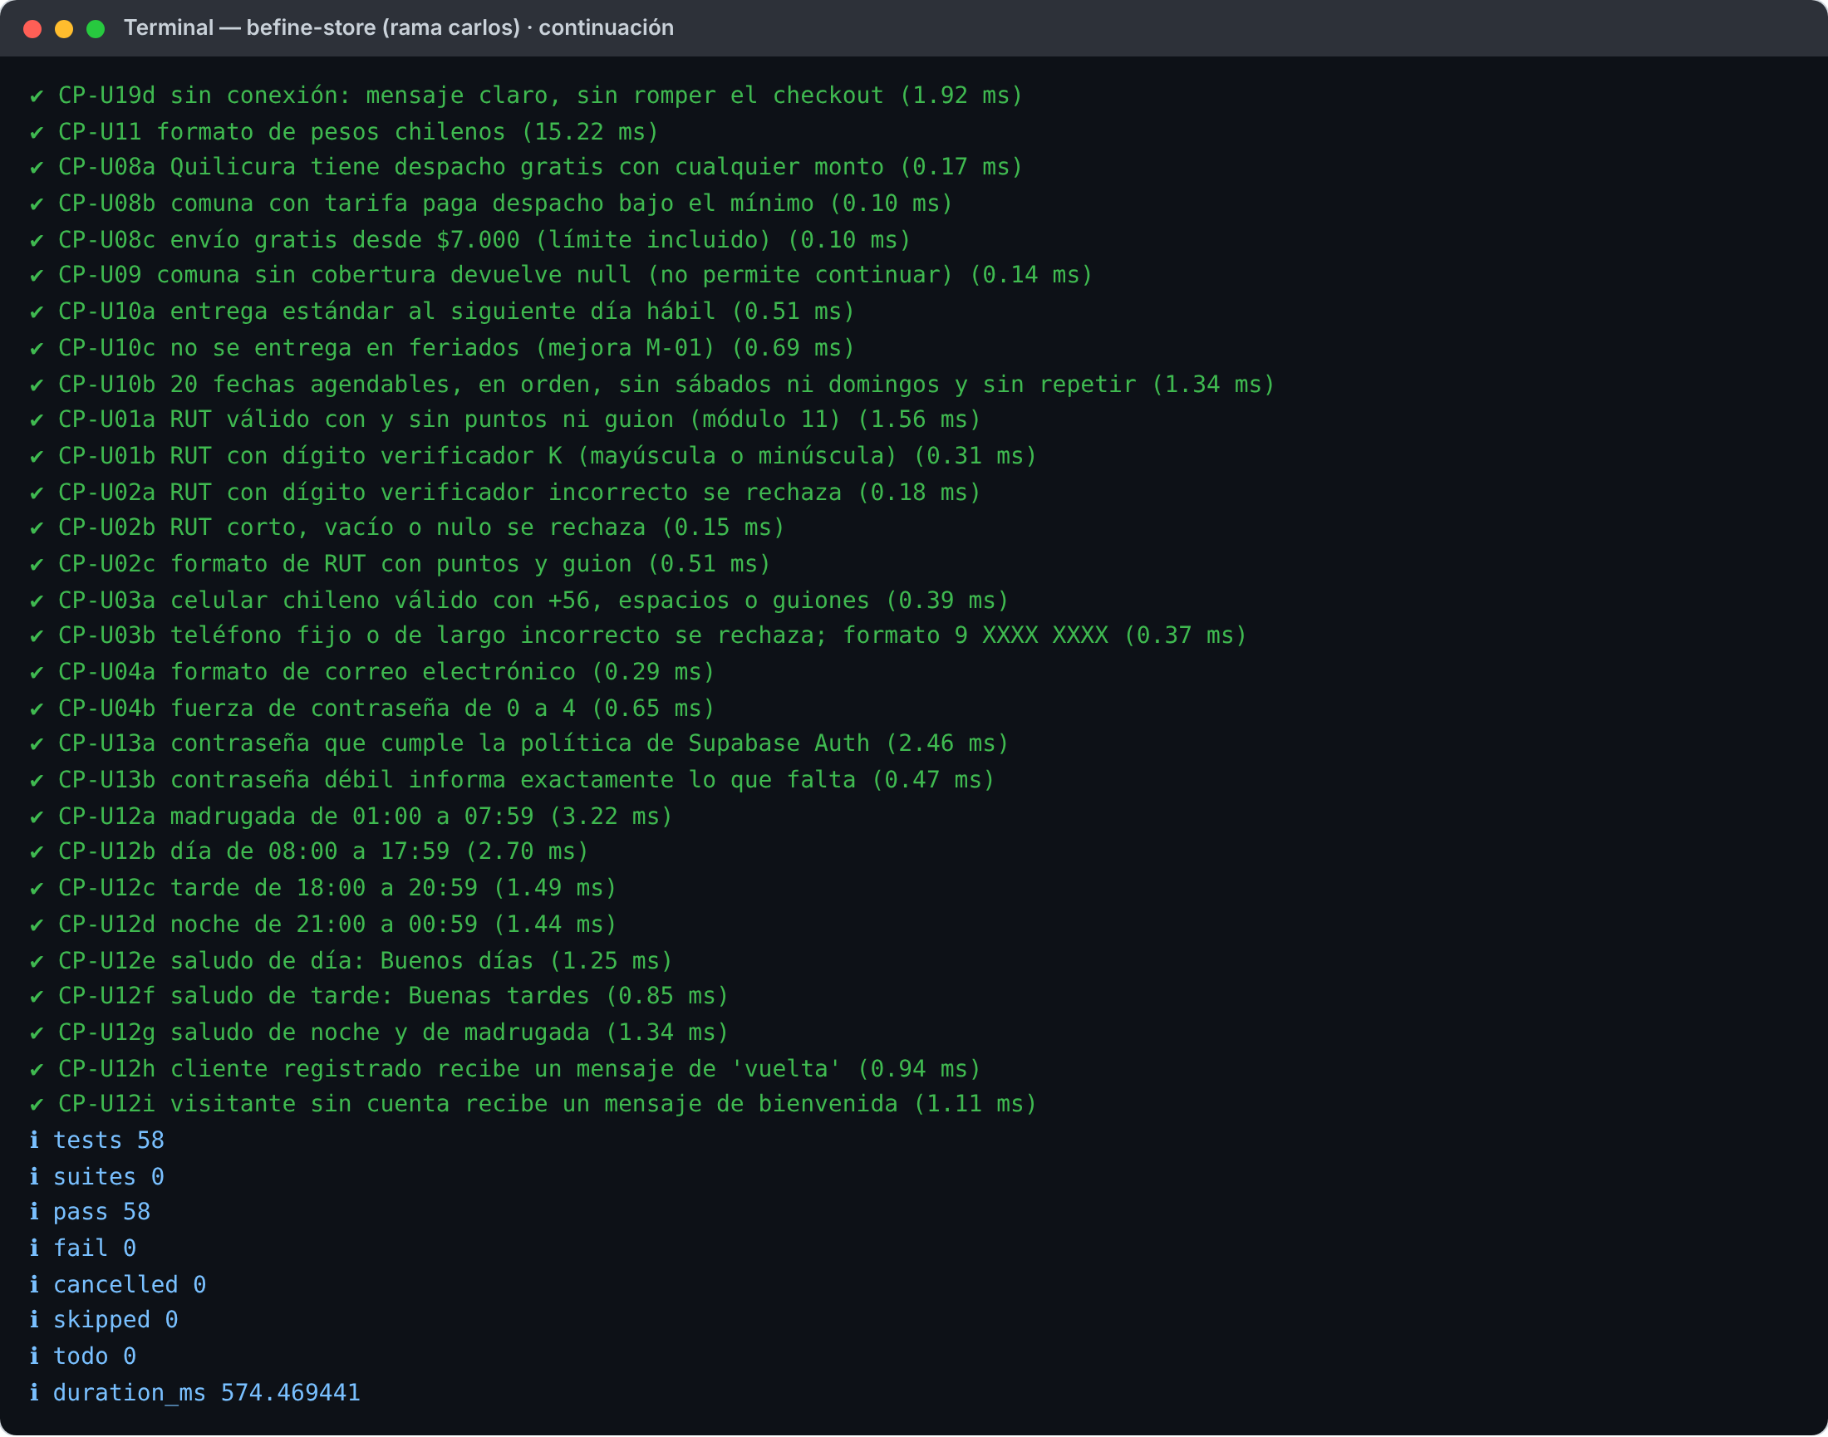
Figura 2. Ejecución de npm test (parte 2) y resumen: 58 pruebas, 58 aprobadas, 0 fallidas.

4. Pruebas de base de datos: migración 04
La migración 04 reemplaza la función crear_pedido() y agrega las reglas de cupones. Por eso se probó en tres etapas antes y después de aplicarla en producción, siguiendo el procedimiento del archivo LEEME de migraciones.
Paso | Qué se hizo | Resultado
1. Verificación previa | Confirmar que crear_pedido() en producción es la versión de la migración 01 y que la 04 no estaba aplicada. | 6 de 6 controles en true
2. Prueba en seco | Aplicar la 04 y ejecutar 20 casos en una sola transacción que termina con un error intencional, para deshacer todo. | 20 de 20 casos OK; base sin cambios (paso 1 repetido en true)
3. Aplicación | Ejecutar la migración 04 en producción. | Success
4. Verificación posterior | Confirmar funciones, columnas, trigger y una llamada real a revisar_cupon(). | 4 de 4 controles en true; respuesta correcta
Nota: Antes de producción, la migración, la prueba en seco y la reversa se probaron en una réplica local de la base: 20/20 casos OK, y la reversa dejó la base como antes.

4.1 Casos de la prueba en seco
ID | Escenario | Resultado esperado | Obtenido
T01 | Cupón de campaña vigente (10%) sobre carrito de $10.000 | Descuento $1.000 | OK
T02 | Carrito bajo la compra mínima del cupón ($8.000) | Rechazo con monto mínimo en el mensaje | OK
T03 | Cupón vencido | Rechazo | OK
T04 | Cupón sin usos disponibles | Rechazo: límite de usos | OK
T05 | Cupón limitado a recargas con carrito sin recargas | Rechazo: no aplica a esos productos | OK
T06 | Cupón 50% limitado a recargas en carrito mixto | Descuento solo sobre recargas ($5.000) | OK
T07 | Cupón de bienvenida, cuenta nueva sin compras | Válido: 15% de $10.000 = $1.500 | OK
T08 | revisar_cupon() no gasta usos | usos_actuales sin cambio | OK
T09 | Pedido con cupón de bienvenida | Total $8.500 y uso registrado | OK
T10 | Segundo pedido con bienvenida mientras el primero está pendiente | Rechazo | OK
T11 | _evaluar_cupon() llamada directo desde la API | Sin permiso (no expuesta) | OK
T12 | Cancelar un pedido con cupón | Se devuelve el uso | OK
T13 | Usar la bienvenida después de cancelar | Vuelve a aplicar | OK
T14 | Otra cuenta con el mismo celular que ya compró | Rechazo: solo primera compra | OK
T15 | revisar_cupon() no revela compras de terceros | Solo revisa la propia cuenta | OK
T16 | Otra cuenta con el mismo correo de contacto que ya compró | Rechazo: solo primera compra | OK
T17 | Misma cuenta que ya tiene una compra pagada | Rechazo: solo primera compra | OK
T18 | Invitado (sesión anónima) intenta la bienvenida | Rechazo: requiere cuenta | OK
T19 | Tercer uso con límite de 2 por cliente | Rechazo: máximo de usos | OK
T20 | Crear cupón de 1ª compra sin exigir cuenta | La base lo impide (restricción) | OK

4.2 Evidencia
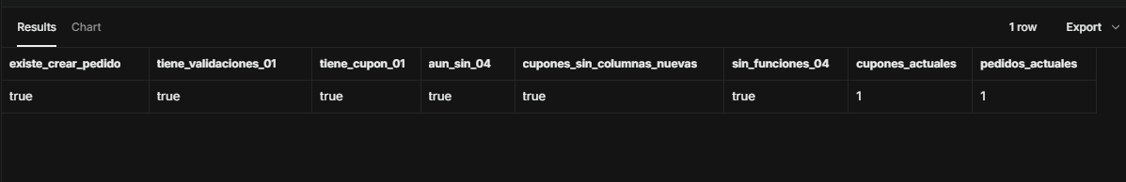
Figura 3. Paso 1 en producción: crear_pedido() es la versión de la 01 y la 04 no estaba aplicada (repetido después de la prueba en seco, con el mismo resultado).
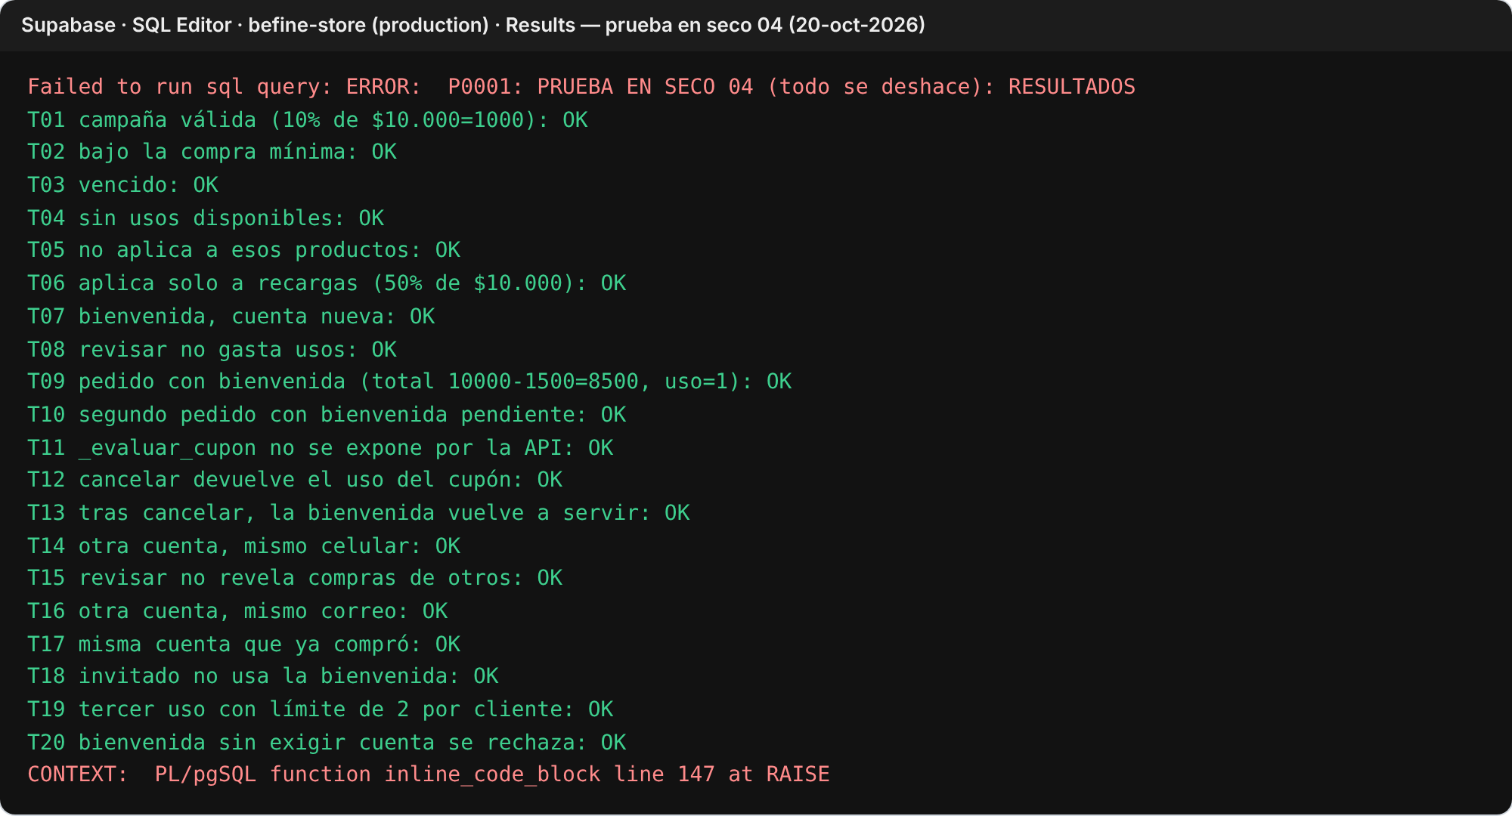
Figura 4. Paso 2 en producción: salida de la prueba en seco con T01 a T20 en OK. El error final es intencional y deshace la transacción.
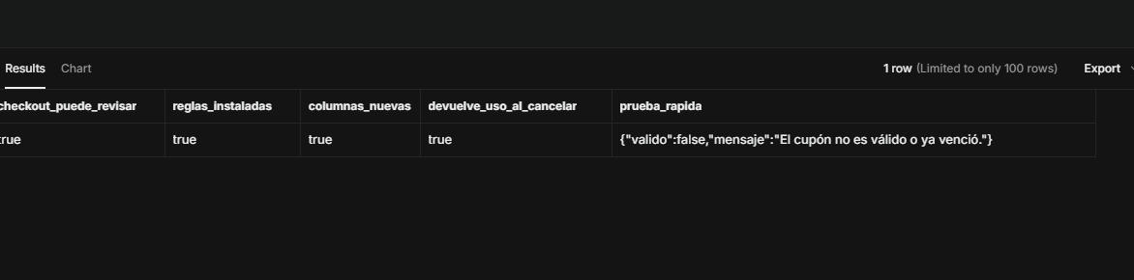
Figura 5. Paso 4 en producción: revisar_cupon(), _evaluar_cupon(), columnas nuevas y trigger disponibles; la llamada de prueba responde correctamente.

5. Pruebas funcionales de interfaz
Cada escenario se ejecutó en el navegador y se verificó visualmente: que la pantalla muestre lo esperado, que no haya errores en la consola y que no se produzca desborde horizontal en celular.
ID | Escenario | Qué se verificó | Requisito | Result.
UI-01 | Panel sin sesión | Pide ingresar y vuelve al panel | HU-31 / RF-02 | OK
UI-02 | Cuenta de cliente entra a admin.html | Mensaje sin acceso; no muestra datos | HU-31 / RF-02 | OK
UI-03 | Pedidos (administrador) | Indicadores, filtros con contador y lista | HU-07 / RF-16 | OK
UI-04 | Detalle de pedido (administrador) | Datos completos y acciones según el flujo | HU-07 / RF-16 | OK
UI-05 | Detalle de pedido (chofer) | Solo consulta: sin botones de cambio | HU-07 / HU-31 | OK
UI-06 | Pedidos en celular | Lista en tarjetas, sin desborde horizontal | RNF | OK
UI-07 | Catálogo y precio editable | Precio guardado con confirmación | HU-03 / RF-17 | OK
UI-08 | Nuevo producto con datos inválidos | Errores por campo (nombre, categoría, SKU, precio) | HU-03 / RF-17 | OK
UI-09 | Inventario: ajuste de stock | Guardar aparece solo si cambia; resumen actualizado | HU-22 / RF-18 | OK
UI-10 | Lista de cupones | Estado calculado, condiciones y usos | HU-20 / RF-20 | OK
UI-11 | Formulario de cupón de bienvenida | Oculta opciones que no aplican y explica la regla | HU-20 / RF-20 | OK
UI-12 | Cupón con datos inválidos | Código repetido, % > 100 y fechas invertidas | HU-20 / RF-20 | OK
UI-13 | Checkout con cupón de campaña | Línea Descuento y total actualizado | HU-20 / RF-20 | OK
UI-14 | Checkout: invitado usa la bienvenida | Motivo + enlaces Crear cuenta / Ingresar | HU-20 / RF-20 | OK
UI-15 | Checkout: servidor rechaza el cupón al pagar | Se quita el cupón y se puede pagar sin descuento | HU-20 / RF-20 | OK
UI-16 | Registro: política de contraseñas | Requisitos marcados en vivo | HU-01 / RF-01 | OK

5.1 Acceso por rol (HU-31)
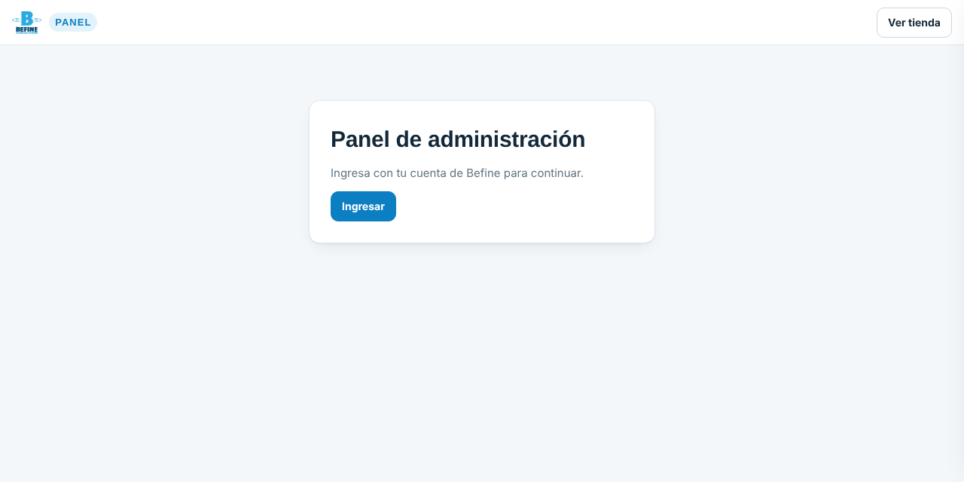
Figura 6. UI-01: sin sesión, el panel solo ofrece ingresar.
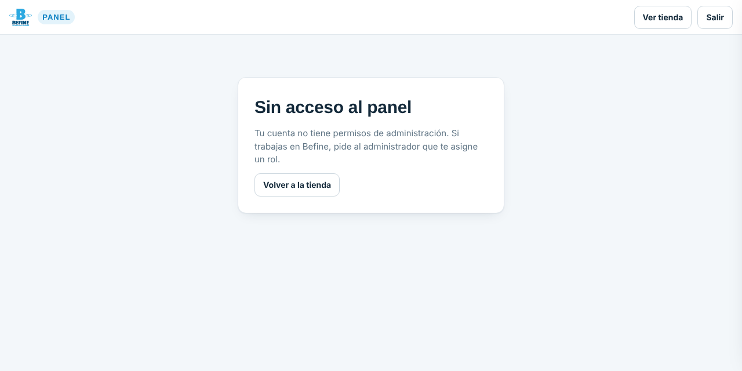
Figura 7. UI-02: una cuenta de cliente no accede al panel.

5.2 Pedidos (HU-07, RF-16)
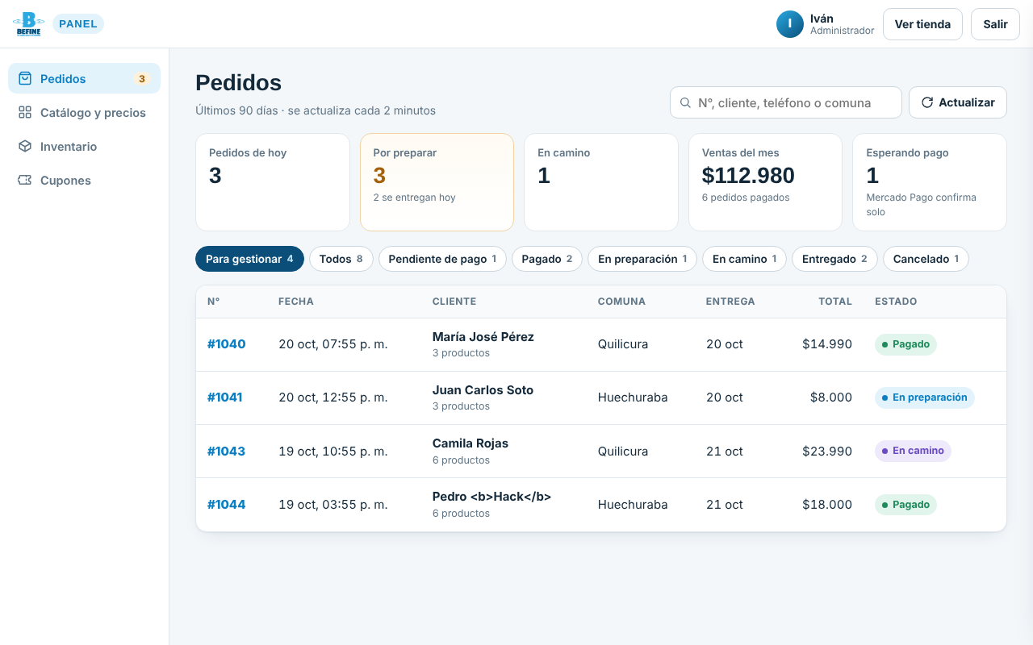
Figura 8. UI-03: indicadores del día y del mes, filtros por estado con contador y lista de pedidos.
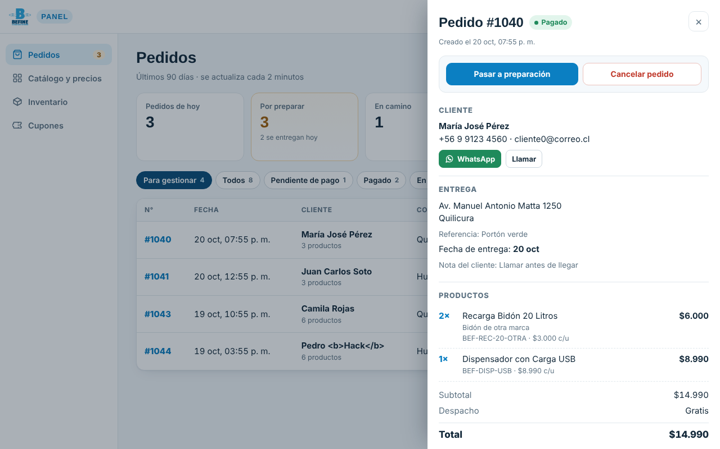
Figura 9. UI-04: detalle del pedido con cliente, WhatsApp, entrega, productos, montos y acciones permitidas por el flujo.
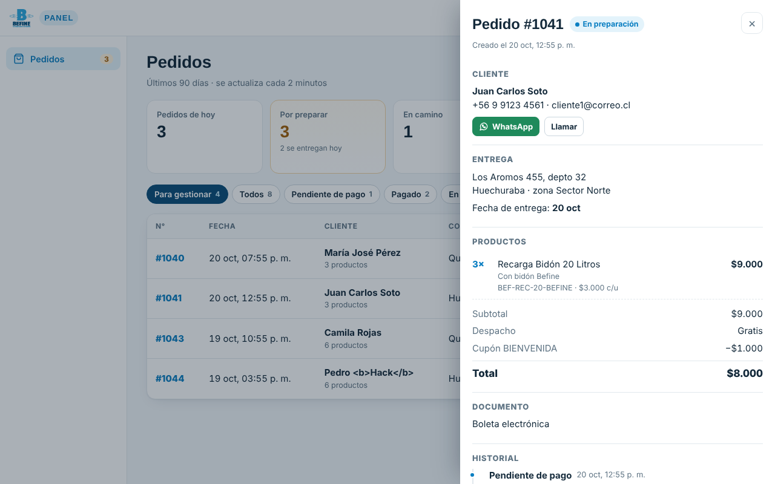
Figura 10. UI-05: el chofer (permiso pedidos.ver) consulta el pedido sin botones de cambio de estado.
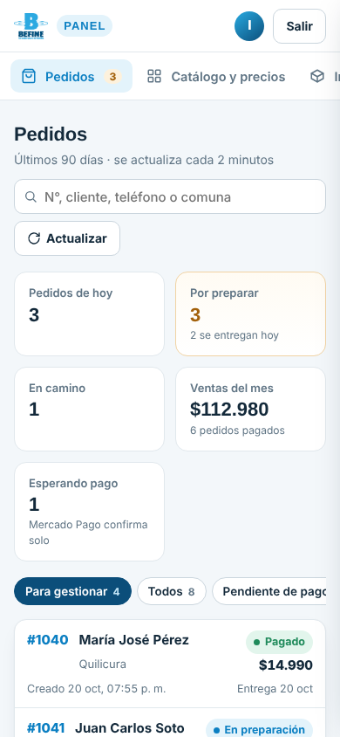
Figura 11. UI-06: pedidos en celular (390 px), en formato de tarjetas.

5.3 Catálogo, precios e inventario (HU-03, HU-22 · RF-17, RF-18)
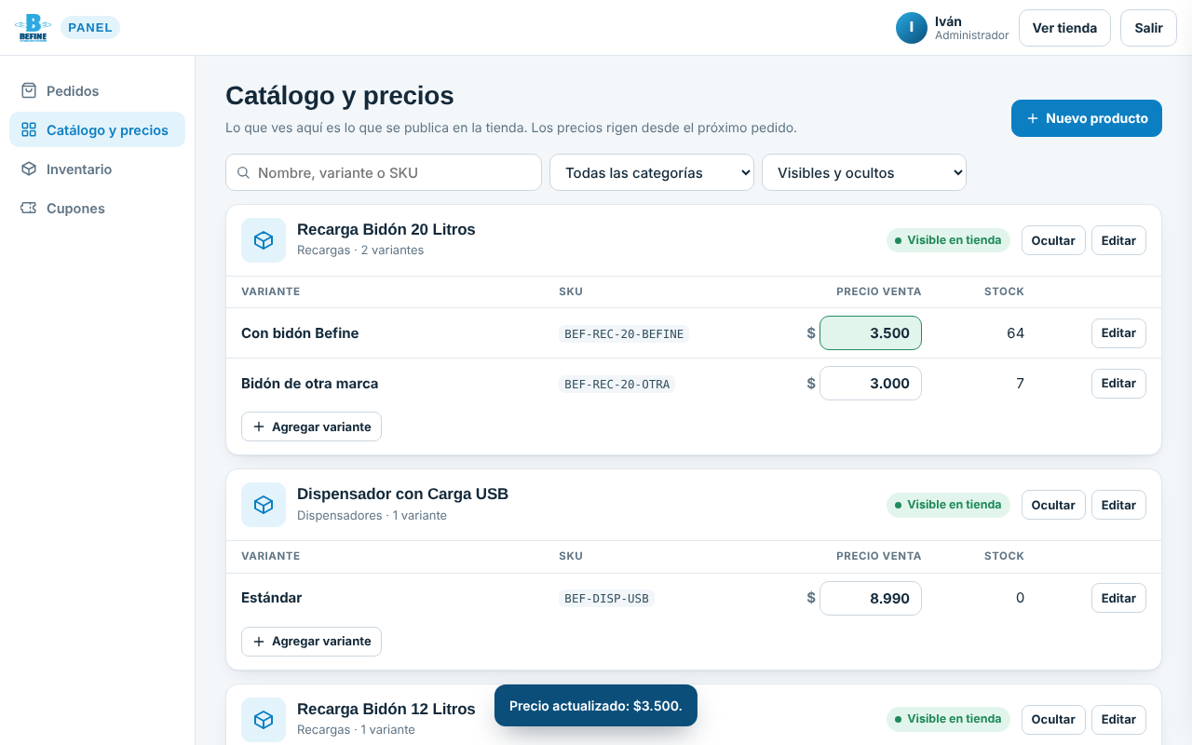
Figura 12. UI-07: catálogo con precio editable en la lista; el cambio se confirma con un aviso.
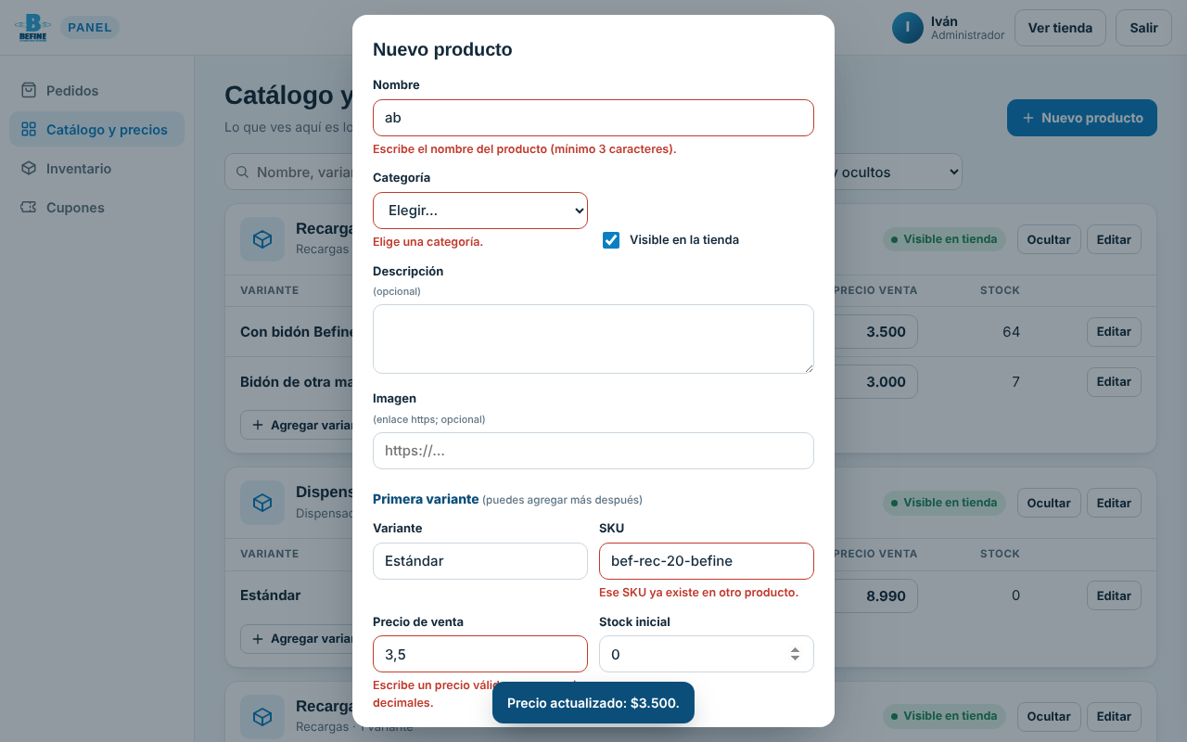
Figura 13. UI-08: validaciones al crear un producto: nombre corto, sin categoría, SKU repetido y precio con decimales.
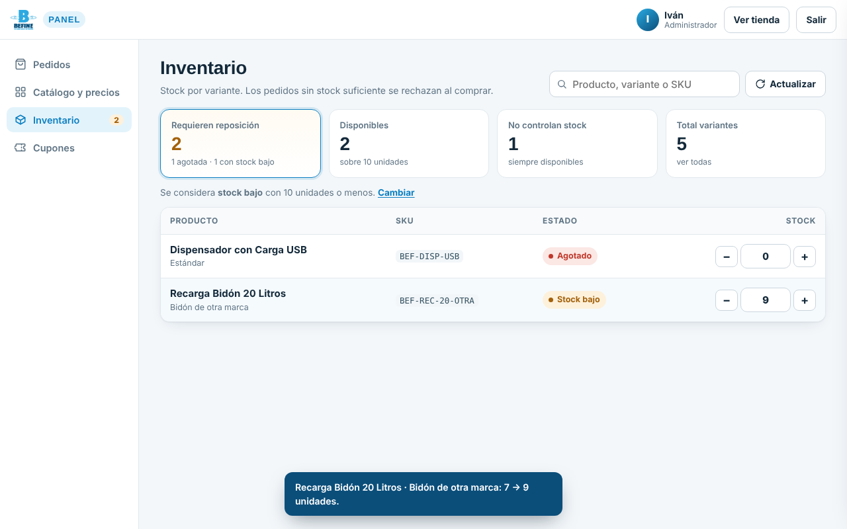
Figura 14. UI-09: inventario ordenado por urgencia; ajuste de stock guardado (7 → 9 unidades).

5.4 Cupones en el panel (HU-20, RF-20)
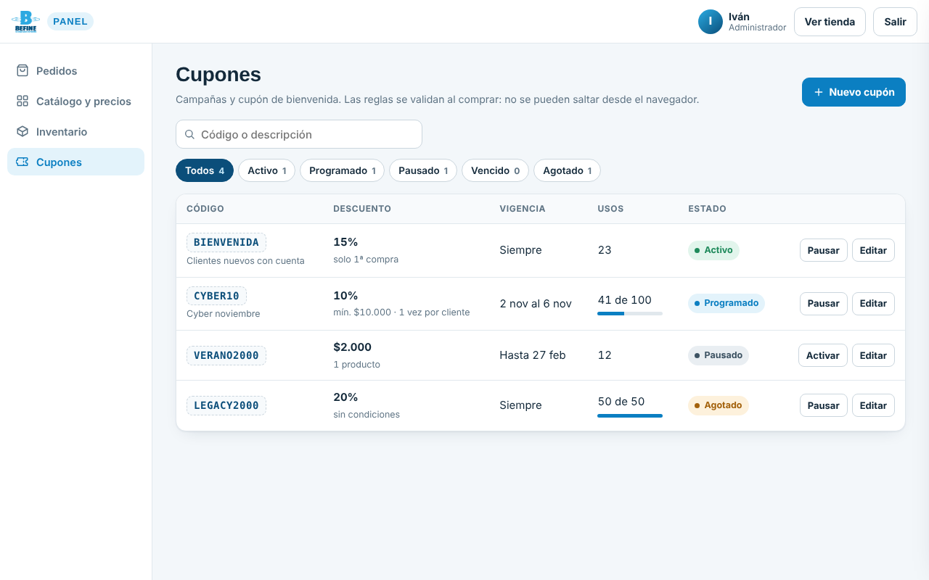
Figura 15. UI-10: lista de cupones con estado, condiciones, vigencia y usos.
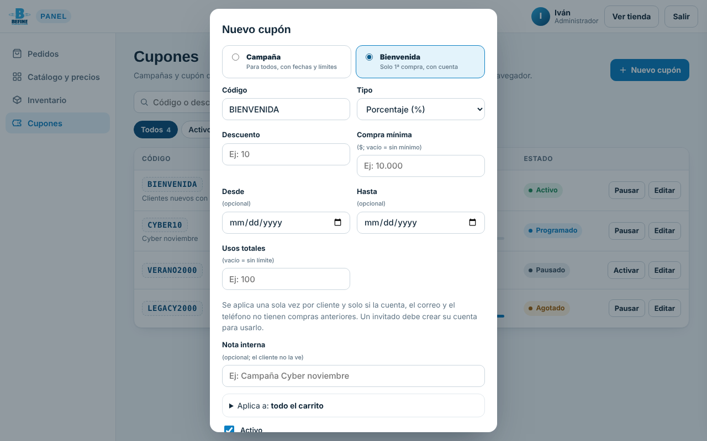
Figura 16. UI-11: formulario del cupón de bienvenida (solo primera compra, con cuenta).
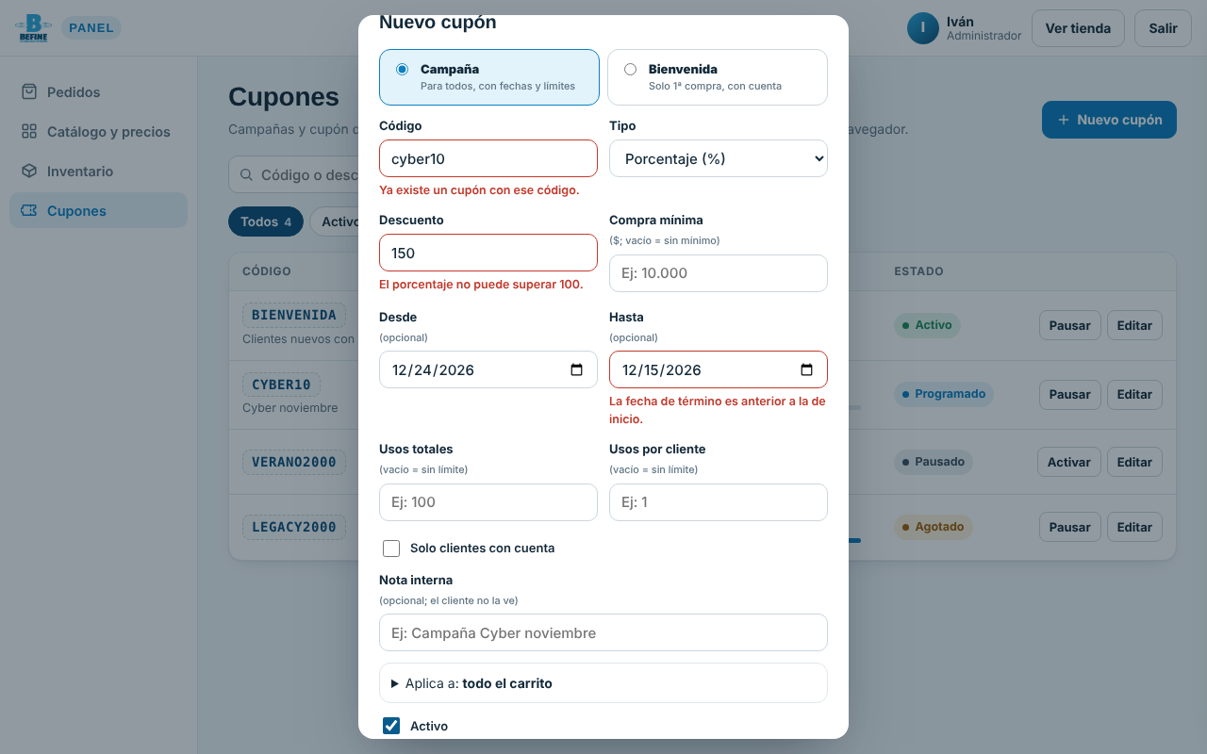
Figura 17. UI-12: validaciones del cupón: código repetido, porcentaje sobre 100 y fecha de término anterior a la de inicio.

5.5 Cupón en el checkout y política de contraseñas (HU-20, HU-01)
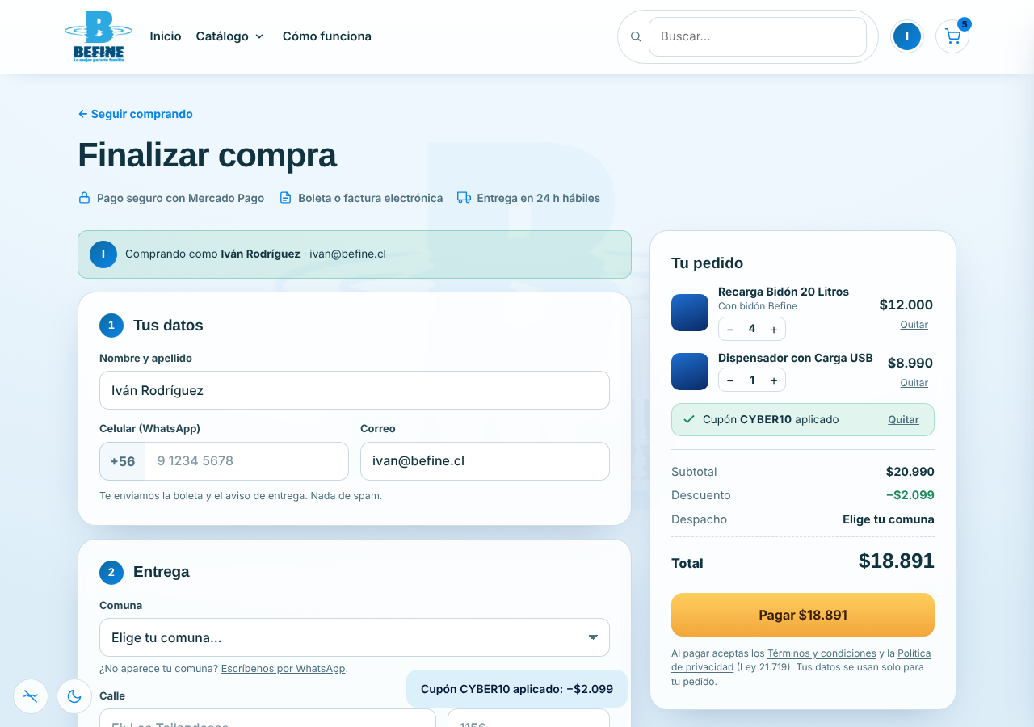
Figura 18. UI-13: cupón de campaña aplicado; el resumen muestra la línea Descuento y el nuevo total.
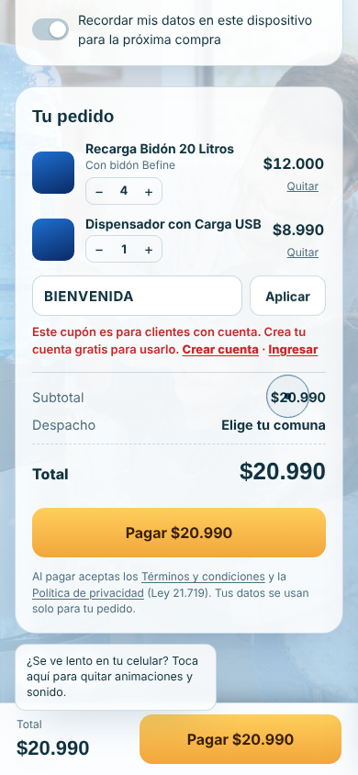
Figura 19. UI-14: un invitado intenta usar la bienvenida; se explica el motivo y se ofrece crear cuenta o ingresar.
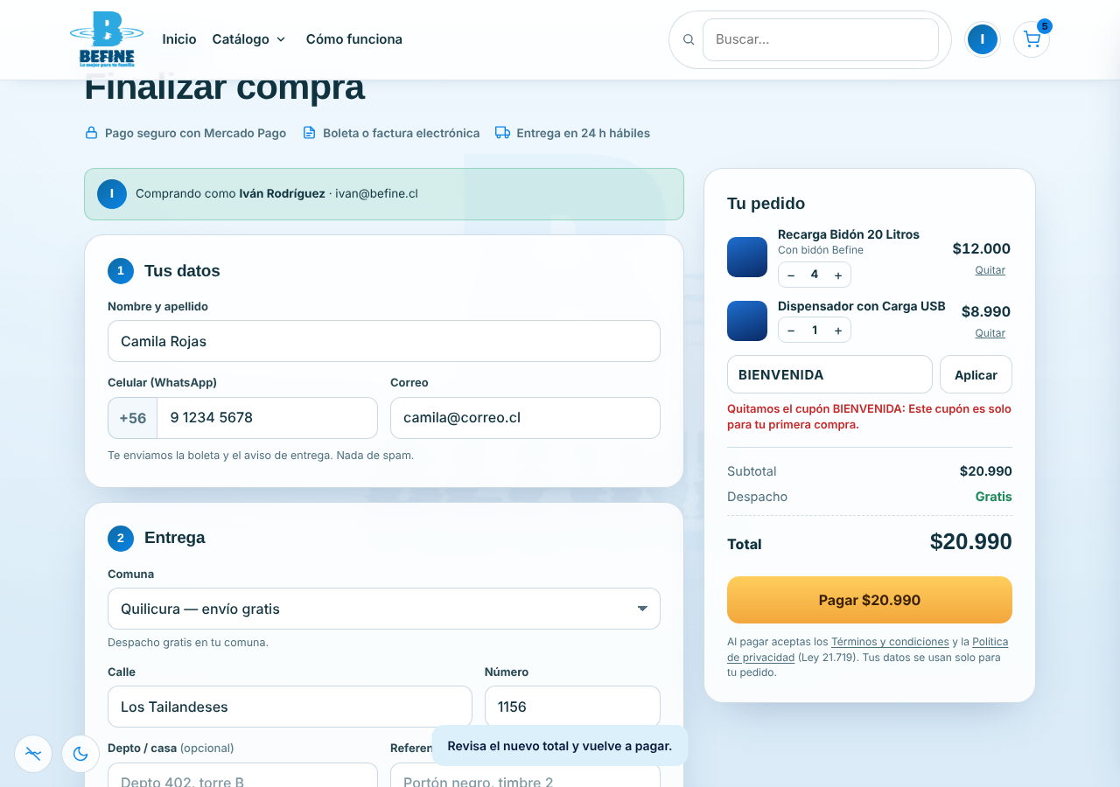
Figura 20. UI-15: el servidor rechaza el cupón al pagar (el teléfono o correo ya compraron); se quita y el cliente puede pagar sin descuento.
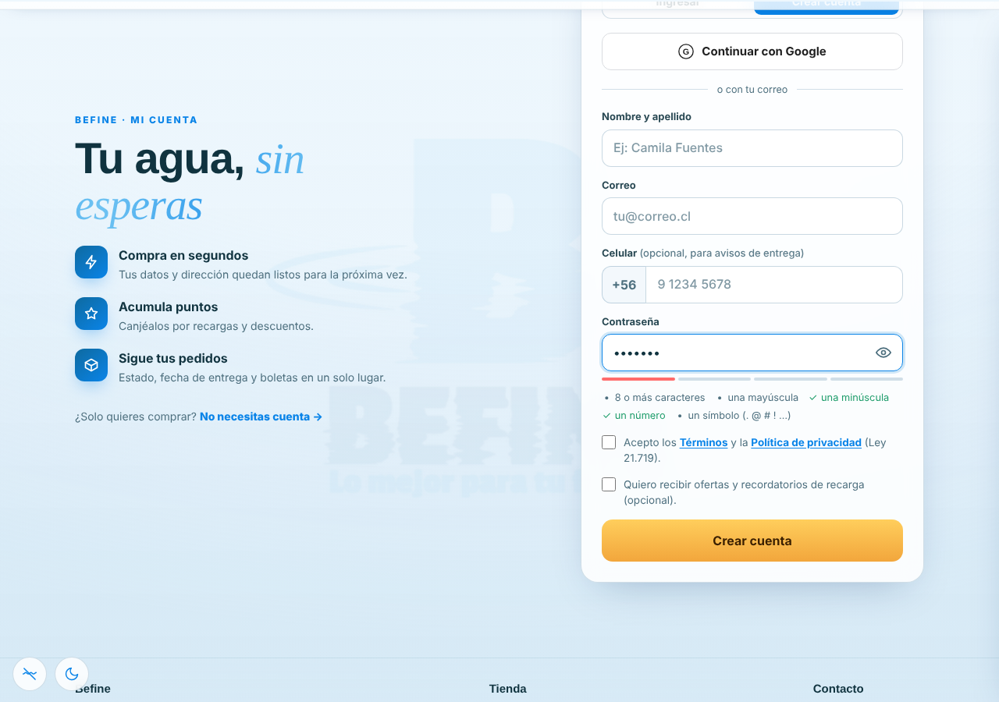
Figura 21. UI-16: registro con los requisitos de contraseña marcados en vivo.

5.6 Verificación en el entorno real
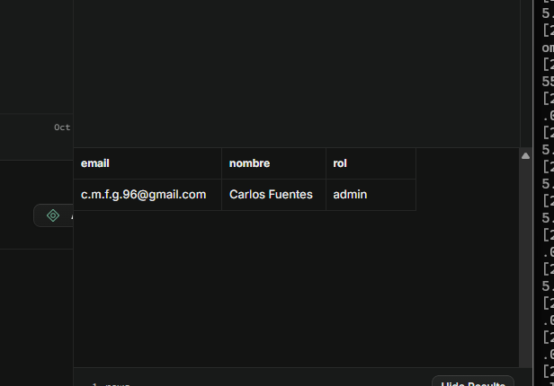
Figura 22. Cuenta administradora asignada en Supabase (rol admin).
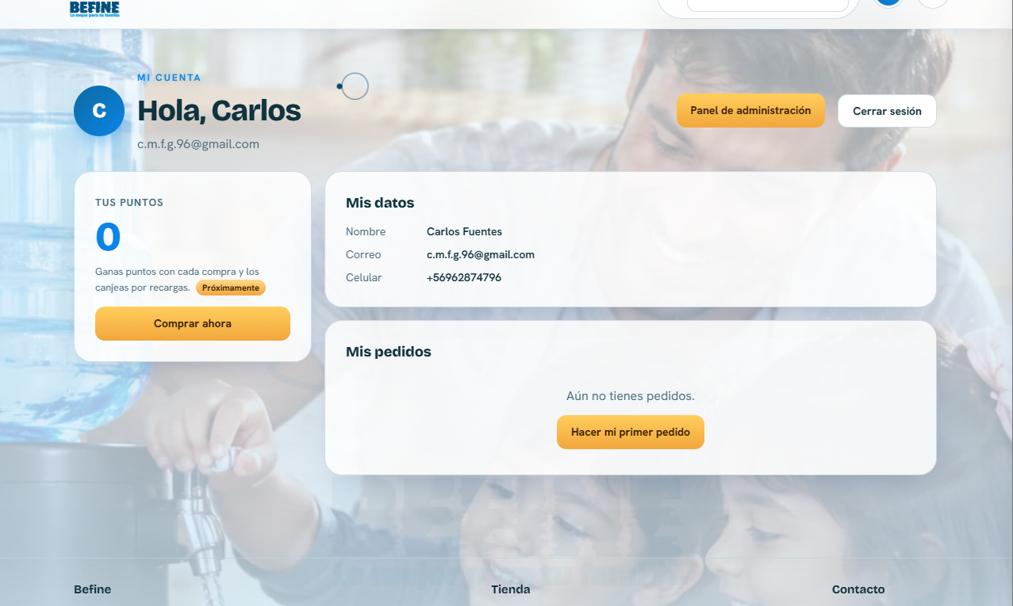
Figura 23. Mi cuenta con la cuenta administradora: aparece el acceso al Panel de administración.
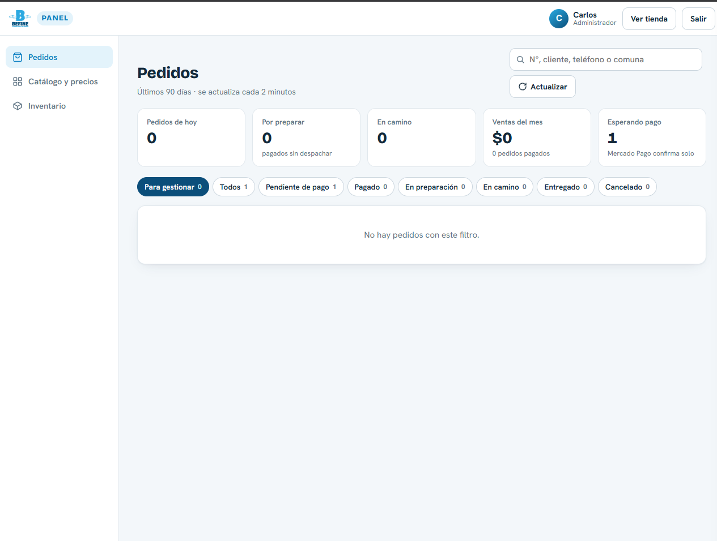
Figura 24. Panel de administración con datos reales de producción: indicadores y filtros cargados desde Supabase.

6. Defectos detectados y corregidos
Los siguientes defectos aparecieron durante las pruebas. Todos se corrigieron antes de cerrar el informe y el escenario afectado se volvió a ejecutar.
ID | Defecto | Corrección | Estado
D-01 | Checkout en celular: el campo de cupón ensanchaba la página 22 px (desborde horizontal). | Ancho intrínseco del campo; se fijó width: 0 + flex. | Corregido y re-verificado
D-02 | Pedidos en celular: fechas de creación y entrega superpuestas en la tarjeta. | Se separaron en dos áreas de la grilla. | Corregido y re-verificado
D-03 | Pantalla 'Sin acceso' angosta cuando no hay menú. | La grilla usa una sola columna si el menú está oculto. | Corregido y re-verificado
D-04 | Usos de un cupón recién creado mostraban 'undefined'. | Valor por defecto 0 al leer la base. | Corregido y re-verificado
D-05 | Archivo de prueba en seco: al pegar en el SQL Editor se perdía el primer carácter del encabezado y fallaba la sintaxis (sin ejecutar nada). | El archivo parte directo con SQL; prueba repetida con éxito. | Corregido

7. Trazabilidad requisito → pruebas
Requisito | Funcionalidad | Casos que lo cubren
HU-31 / RF-02 | Panel con acceso por rol y permisos | CP-U14a-c · UI-01, UI-02, UI-05
HU-07 / RF-16 | Gestión de pedidos | CP-U15a-e · UI-03 a UI-06
HU-03 / RF-17 | Catálogo, variantes y precios | CP-U16a-d · UI-07, UI-08
HU-22 / RF-18 | Inventario y stock bajo | CP-U17a-d · UI-09
HU-20 / RF-20 | Descuentos y cupones | CP-U18a-d, CP-U19a-d · T01 a T20 · UI-10 a UI-15
HU-01 / RF-01 | Política de contraseñas | CP-U13a-b · UI-16
RNF-04 | Seguridad (RLS, funciones internas, privacidad) | CP-U14 · T11, T15, T18, T20 · UI-02, UI-05

8. Limitaciones y pruebas pendientes
- Las escrituras del panel (crear o editar productos, precios, stock y cupones) se probaron con datos simulados. Queda realizar una prueba de aceptación con datos reales, idealmente con un producto de prueba oculto, antes del Go-Live.
- Integración con Mercado Pago y OpenFactura: pendiente del sprint de integraciones (migración 03 y webhook). El paso a «Pagado» y la suma de puntos se probarán entonces.
- Flujo del chofer «En camino» / «Entregado» con aviso por WhatsApp: pendiente de la migración 02 y de su pantalla.
- Pruebas de rendimiento (RNF-03: ≤ 5 s por pedido, ≥ 100 pedidos/hora) y aceptación de usuario (UAT) con el dueño: previas al Go-Live, según el Plan 05.

Conclusión. Las funcionalidades entregadas cumplen sus criterios: 58/58 pruebas unitarias, 20/20 casos de base de datos en producción y 16/16 escenarios de interfaz aprobados, sin defectos abiertos. La migración 04 quedó aplicada y verificada en producción el 20 de octubre de 2026.

